

Story 2

Schwund während des Transports

Version 0.1

15.11.2005

Your partner to set your business into real-time

Inhaltsverzeichnis

Story 2 1
Abbildungsverzeichnis 2
1 Ausgangspunkt 3
2 Vorbereitung 3
3 Der Transport 4
4 Übernahme 4
5 Fazit 4

Abbildungsverzeichnis

Abbildung 1: Darstellung der Events 5
Abbildung 2: Darstellung der Story 6

- Ausgangspunkt
In Wien werden am 22. November 2005 400 Einheiten des Produkts „Tosalumn“ und 1000 Einheiten des Produkts „Zatanol“ benötigt, die nicht aus den eigenen Lagerbeständen befriedigt werden können.

Wien bittet daher am 11.11.2005 um eine Lieferung dieser beiden Produkte bis zum 21. November, da hausintern noch einige Qualitätskontrollen durchzuführen sind.

In Paris wird die Bestellung unter der Bestellnummer 15328 entgegengenommen und akzeptiert. Man kümmert sich um die weitere Abwicklung der Bestellung. (OrderReceived, OrderConfirmed)
- Vorbereitung
In einem ersten Schritt werden am Nachmittag des Freitag, 11.11. 2005 eine Spedition für den Transport gesucht, die unter folgenden Bedingungen Wien anfährt (ShipmentTenderIssued):

- Abfahrt Paris 15. November 2005 08:30, davor können die Produkte noch nicht in ausreichender Menge zu Verfügung gestellt werden.
- Ankunft Wien bis spätestens 21. November 2005, 07:00
- Preis kleiner gleich 2040EUR

Die Produkte verlangen zudem eine besondere Behandlung während des Transportes: Um die Qualität garantieren zu können, muss das Produkt „Tosalumn“ konstant zwischen einer Temperatur von -10°C und -2°C, und das Produkt „Zatanol“ konstant zwischen 5°C und 9°C gehalten werden. Da beide Produkte aus Kostengründen gleichzeitig nach Wien transportiert werden sollen, wird ein spezieller LKW mit 2 getrennten Kühlräumen benötigt.

Die Speditionen Anger(532) und Fischer(142) lehnen den Transport noch am Freitag, 11.11. 2005. Am Morgen des 14. Novembers lehnt die Spedition Weiss (433) ebenfalls ab, doch die Spedition Panner(342) ist bereit den Transport unter den genannten Konditionen durchzuführen. (ShipmentTenderRejected, ShipmentTenderAccepted)

Mit der Spedition Panner wird ein Fahrplan für den Transport erarbeitet. Der Transport geht über die Route Paris – Frankfurt – München - Wien. Er soll am 15. November 2005, 08:30 starten und am 16. November 2005 19:30 in Wien ankommen. Bis 21. November 07:00 muss der Transport spätestens ankommen, damit in Wien der Bedarf am 22. November befriedigt, und davor noch die notwendigen Qualitätskontrollen durchgeführt werden können. (ShipmentCreated)

Um das Produkt während der Lieferung durchgehend überwachen zu können, werden zwei Datalogger pro Produkt konfiguriert. Diese sollen alle 30 Minuten protokollieren ob das Temperaturintervall eingehalten wird. Die Datalogger werden mit dem Produkt verpackt, um möglichst genaue Temperaturwerte liefern zu können. (DataLoggerConfigured)
- Der Transport
Am 15. November 2005, 09:30 beginnt der Transport im Lager Paris um eine Stunde verspätet. Das Fahrziel Frankfurt wird um 17:41 erreicht. (ShipmentStarted, TransportStart, TransportEnd)

Bei der Übergabe der Lieferung an das Frankfurter Lager der Spedition werden die Datalogger ausgewertet und die Lieferung auf ihre Vollständigkeit überprüft. Die Werte werden in das System eingespeist, und als gültige Werte erkannt. (DataLoggerRead, ShipmentAudit)

Am 16. November 2005, 06:03 setzt die Spedition Panner den Transport von Frankfurt Richtung München fort. Um 11:17 erreicht die Lieferung München, wo sie umgeladen werden muß. (TransportStart, TransportEnd)

Die Datalogger werden erfolgreich ausgewertet, doch bei der Überprüfung der Ware sind plötzlich nur noch 297 Einheiten des Produkts „Tosalumn“ vorhanden. (DataLoggerRead, ShipmentAudit)

Das System erkennt den Schwund in der Lieferung, und reagiert: Bis 21. November 2005 07:00 müssen zusätzlich 103 Einheiten des Produkts „Tosalumn“ nach Wien geliefert werden um den Bedarf am 22. November decken zu können. Ein Mitarbeiter wird beauftragt, Kontakt mit dem Lager Frankfurt der Spedition aufzunehmen ob dort die fehlenden Einheiten aufzufinden sind. Ist dies nicht der Fall, muss das System eine neue Order über 103 Einheiten „Tosalumn“ auslösen.

Die Lieferung wird trotz alledem um 11:49 fortgesetzt, und erreicht am 16. November 2005 um 19:38 ihr Ziel im Lager Wien.
- Übernahme
Bei der Übernahme in Wien zeigen die Datalogger weiterhin keine Verletzungen der Temperaturintervalle an. Die Überprüfung der Ware ergibt wiederum 297 Einheiten „Tosalumn“ und 1000 Einheiten „Zatanol“. (DataLoggerRead, ShipmentAudit)

Die Lieferung kann nicht als Erfolg gewertet werden, da nicht die gewünschte Menge ihr Ziel erreicht hat. Der Schwund von 103 Einheiten „Tosalumn“ kann noch bis 21. November 07:00 ausgeglichen werden, ohne das sich die Verzögerung auf den Termin am 22. November auswirkt. (ShipmentDelivered)
- Fazit
Durch die ständige Überwachung der Lieferung kann das System schnellstmöglich auf das auftretende Problem reagieren. So kann auch im Fehlerfall reagiert werden, um Bestellungen doch noch zu erfüllen.

Abbildung 1: Darstellung der Events

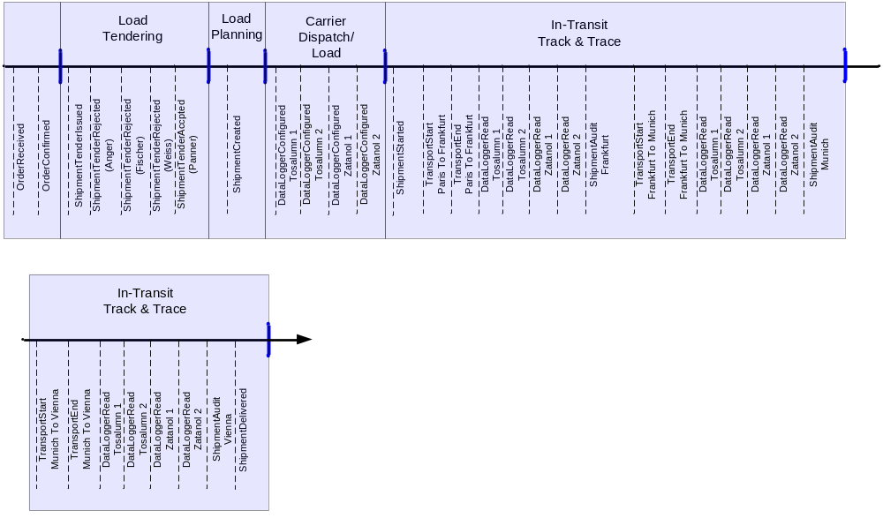
…
Abbildung 2: Darstellung der Story

297 Tosalumn
297 Tosalumn
1000 Zatanol
1000 Zatanol
1000 Zatanol
400 Tosalumn
OrderReceived.DeliveryDate
Transport Paris - Frankfurt
Transport
Frankfurt - München
…
OrderReceived
ShipmentAudit
ShipmentAudit
ShipmentAudit
Transport München - Wien
Bei Kontrolle gezählte Stückzahlen
Schwund erkannt
Meldung an Mitarbeiter
Weiterführen der Lieferung
wenn nötig: ergänzende Lieferung 103 Stk. Tosalumn

